**РОССИЙСКИЙ УНИВЕРСИТЕТ ДРУЖБЫ НАРОДОВ**

**Факультет физико-математических и естественных наук**

**Кафедра прикладной информатики и теории вероятностей**

**ОТЧЕТ  
ПО ЛАБОРАТОРНОЙ РАБОТЕ №13**

*дисциплина: Операционные системы*

**Студент:** Султанова Лейла

**Группа:** НБИбд-03-22

Москва

2023 г.

# Цель работы

Приобрести простейшие навыки разработки, анализа, тестирования и отладки приложений в ОС типа UNIX/Linux на примере создания на языке программирования С калькулятора с простейшими функциями

**Последовательность выполнения работы**

1. В домашнем каталоге создаем подкаталог ~/work/os/lab_prog.

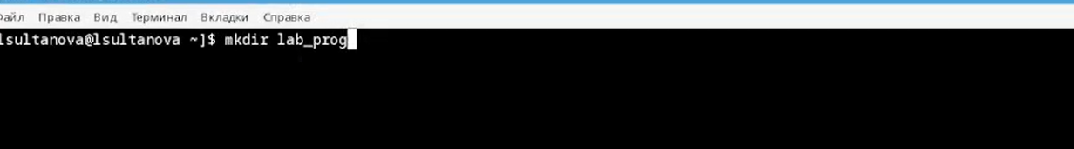

1. Создайте в нём файлы: calculate.h, calculate.c, main.c. Это будет примитивнейший калькулятор, способный складывать, вычитать, умножать и делить, возводить число в степень, брать квадратный корень, вычислять sin, cos, tan. При запуске он будет запрашивать первое число, операцию, второе число. После этого программа выведет результат и остановится

1. Пишем скрипты в файлах calculate.h, calculate.c, main.c

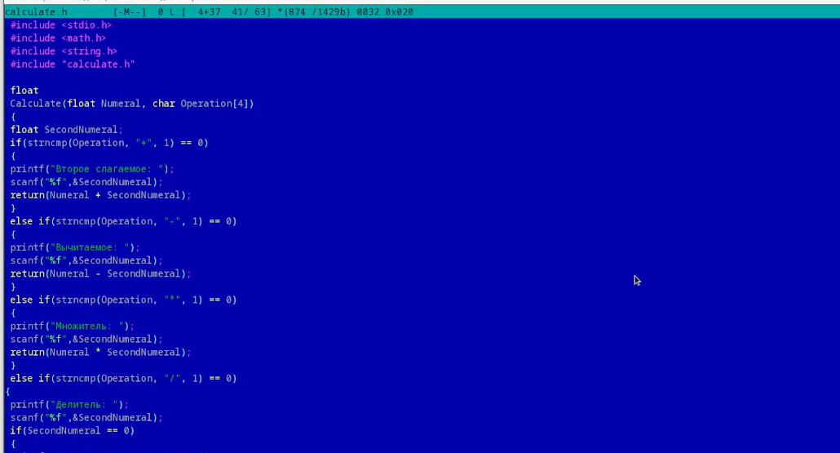

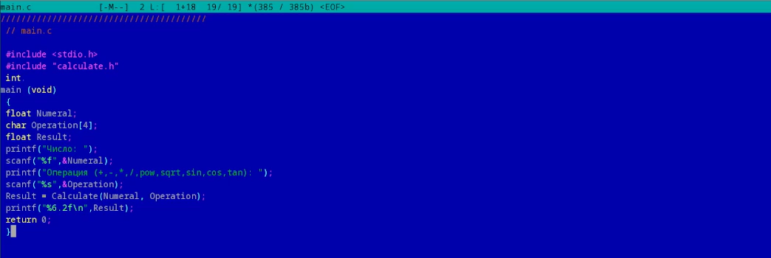

1. Выполним компиляцию программы посредством gcc:



1. Создайте Makefile со следующим содержанием:



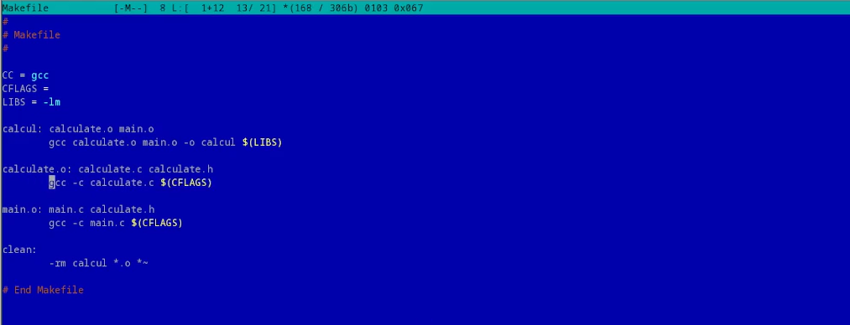

1. С помощью gdb выполним отладку программы calcul (перед использованием gdb исправьте Makefile):

– Запустим отладчик GDB, загрузив в него программу для отладки:

